Verslag proef veerconstante

Doel & uitwerking van de proef
De doel van de proef is om de veerconstante uit te rekenen. De veerconstante is het getal wat aangeeft hoe stijf de veer is. Met behulp van een veer, een constructie van een paal ding (standaard, fig.1) en een klem waar een liniaal in zit geklemd, gewichtjes van, in dit geval, 0,5 Newton en een rekenmachine.
We (Janice en ik) hebben als eerst de veer opgemeten anders wisten we niet hoe groot de uitrekking van de veer zou zijn. We hingen de veer aan de klem, die aan de standaard zat, en hingen er gewichtjes aan. We konden op de liniaal zien wat de uitrekking was. Het was niet de meest stugge veer en dus was de uitrekking best groot (vind ik). Met 0,5 Newton was de uitrekking van de veer die wij gebruikten 2,5 cm. We hebben er daarna nog 2 gewichtjes aan gehangen, meer konden er niet anders lagen ze op de tafel. We hebben alle resultaten in een tabel gezet.
De tabel:
F (in Newton) | Uitrekking (in cm) | C (veerconstante
0 | 0 | 0
0,5 | 2,5 | 0,2
1 | 5 | 0,2
1,5 | 7,5 | 0,2
2 | 10 | 0,2
2,5 | 12,5 | 0,2
3 | 15 | 0,2
3,5 | 17,5 | 0,2

Ik heb de veerconstante zo uitgerekend: C=F/U. (F=kracht, U=uitrekking)
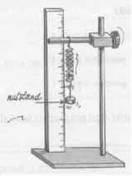<-Fig. 1

Resultaten, grafieken en conclusie.
De resultaten van de proef staan in de tabel die ik eerder in het verslag heb laten zien. Ik heb bij de tabel ook nog een grafiek gemaakt.
De grafiek:
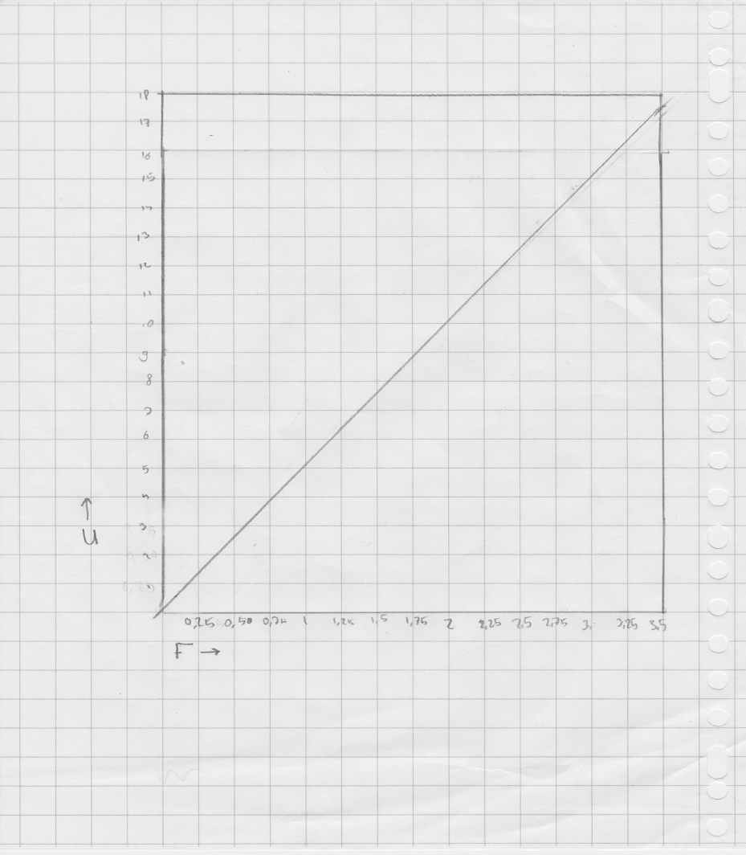
Zoals te zien is is de lijn helemaal recht en dat betekent dat mijn rekenmachine het helemaal goed uitgerekend heeft of ik heb goed getekend… Misschien zelf beide.
De conclusie die ik er uitgehaald heb is dat de veerconstante altijd hetzelfde is, bij 1 dezelfde veer met 1 soort gewicht met allemaal dezelfde Newtongraad. Maar als je een stuggere of slappere veer hebt zou je een hele andere uitkomst hebben. Dan zou je veerconstante hoger of lager zijn, hetzelfde geval bij je uitrekking en als je een ander gewicht met een andere Newtongraad dan zou die ook anders zijn. Zo is geen enkele veerconstante hetzelfde. (Behalve als je dezelfde veer en gewichtjes gebruikt, maar dat gebeurt volgens mij niet) Er zijn ook allerlei dingen met veerconstante, hier zijn een paar voorbeelden: auto’s, fietsen, pogosticks, fietsen, trampolines en motoren.
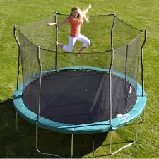

De Inhoud

- Doel en uitwerking van de proef
- Resultaten, grafieken en conclusie.
- Bronnen!

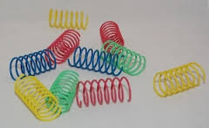

Ik heb maar 3 hoofdstukken, I don’t care.

Bronnen
Mijn bronnen zijn: Encyclo.nl en Google afbeeldingen, meer was het eigenlijk niet, oh en m’n natuurkunde boek maar dat is wel logisch…

